世界バラ会議福山大会開催記念 ばら苗配布事業報告書
個 ・ 団 №
年 月 日

福 山 市 長 様

（団体等の名称）

住 所（所在地）

名 前（代表者名）

次のとおり、ばら苗を植え付けたので報告します。
 | 植付け日 | 年 月 日
 | 植付け本数 | ハイブリッドティー（HT） | 本
 | 植付け本数 | フロリバンダ（FL） | 本
 | 植付け本数 | クライミング（CL） | 本
植付け完了後の状況（写真・画像をプリントした紙を添付してください。）

※本数や状況がなるべく分かるものを添付してください。
（2枚以上になる場合は別の紙に添付してください。）
※配布苗を植え付けた証しとなる書類ですので、12月26日(金)までに
この報告書を必ず提出してください。
（注意）提出いただけない場合は、次回以降の配布をお断りする場合がありますので御注意ください。
〔提出先〕ばらのまちづくり課（〒720-8501 福山市東桜町3番5号）
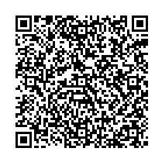
Mail: world-rose-convention@city.fukuyama.hiroshima.jp
ばら苗配布事業報告書は電子申請でも可能です。報告先はこちら⇒

